八下物理 | 必考必会题型
浮力的综合计算
【一】如图所示，底面积为80 cm²的圆筒形容器内装有适量的水，放在水平桌面上;实心圆柱形物体A用细线拴好并悬挂在弹簧测力计下。缓慢下放物体A，从圆柱体接触水面至接触容器底之前，分别记下液面距A底面的竖直距离h和弹簧测力计示数F，并将测量的结果填写在表格中。(不计细线重，整个过程没有水溢出，g取10 N/kg)
实验次序 | 1 | 2 | 3 | 4 | 5 | 6 | 7 | 8 | 9
h/cm | 0 | 2 | 4 | 6 | 8 | 10 | 12 | 14 | 16
F/N | 9.0 | 7.8 | 6.6 | 5.4 | 4.2 | 3.0 | 1.8 | 1.8 | 1.8
(1)求物块A的重力;
由表格数据可知，物体没有浸入水中时，测力计的示数就是物体的重力大小，即G=9N。
(2)求物块A的体积;
完全浸没时，测力计的示数不再发生变化，由表中数据可知，物体A受到的浮力
F_{浮}=G-F_{拉}=9N-1.8N=7.2N
由阿基米德原理F_{浮}=ρ_{液}gV_{排}得，物体A的体积
V_{A}=V_{排}=F_{浮}/ρ_{水}g=7.2N/1×10³kg/m³×10N/kg
=7.2×10⁻⁴m³
(3)物体A在容器内浸没后与未放入物体A前比较，水对容器底产生的压强增加了多少?
容器的底面积S=80cm²=8×10⁻³m²
物体完全浸没时水上升的高度为
h=V_{排}/S=7.2×10⁻⁴m³/8×10⁻³m²=0.09m
增加的压强为p=ρ_{水}gh
=1.0×10³kg/m³×10N/kg×0.09m=900Pa

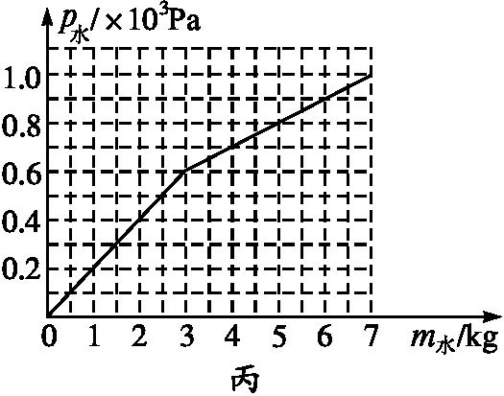
【二】一个圆柱形容器放在水平桌面上，如图甲所示，容器中立放着一个均匀实心圆柱体M，现慢慢向容器中加水，加入的水对容器底的压强p_{水}与所加水的质量m的关系如图丙所示，容器足够高，在整个过程中无水溢出，M的底面始终与容器中的水面平行。当加入的水等于3 kg时，物体M刚好漂浮且露出水面的高度为4 cm，如图乙所示(已知ρ_{水}=1.0×10³ kg/m³)。求:
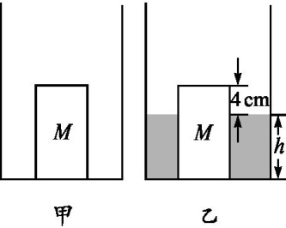

(1)求圆柱体M刚好漂浮时容器中水的深度;
当加入的水m_{水}=3kg时，p_{水}=0.6×10³Pa，
由p=ρgh可得，水的深度
h=p_{水}/ρ_{水}g=0.6×10³pa/1.0×10³kg/m³×10N/kg
=0.06m=6cm
(2)求圆柱体M的密度;
由于物体M刚好漂浮且露出水面的高度为4cm，则物体M的高度H=h+h_{露}=6cm+4cm=10cm
由漂浮条件可知F_{浮}=G，即ρ_{水}V_{排}g=ρ_{物}V_{物}g
则ρ_{水}S_{圆柱体}hg=ρ_{物}S_{圆柱体}Hg
所以ρ_{物}=h/Hρ_{水}=6cm/10cm×1×10³kg/m³
=0.6×10³kg/m³
(3)当容器中加入足够多的水后，把正方体放在圆柱体M上，圆柱体刚好浸没，则该正方体的重力为多少?
由ρ=m/v可得，3kg水的体积
V_{水}=m_{水}/ρ_{水}=3kg/1.0×10³kg/m³=3×10⁻³m³
圆柱体周围的水的底面积S_{水}=V_{水}/h
=3×10⁻³m³/0.06m=0.05m²
由于加入的水等于7kg与3kg时压强分别为1.0×10³Pa、0.6×10³Pa，由p=F/S=G/S得，
容器的底面积S=△G/△P=△mg/△P
=（7kg-3kg）×10N/kg/1.0×10³Pa-0.6×10³Pa=0.1m²
圆柱体的底面积S_{圆柱体}=S-S_{水}=0.1m²-0.05m²=0.05m²
则圆柱体的体积V=S_{圆柱体}H=0.05m²×0.1m=0.005m³
浸没时，F_{浮}'=ρ_{水}gV_{排}'
=1.0×10³kg/m³×10N/kg×0.005m³=50N
圆柱体M的重力G_{M}=m_{物}g=ρ_{物}Vg
=0.6×10³kg/m³×0.005m³×10N/kg=30N
G_{正方体}=F_{浮}-G_{M}=50N-30N=20N

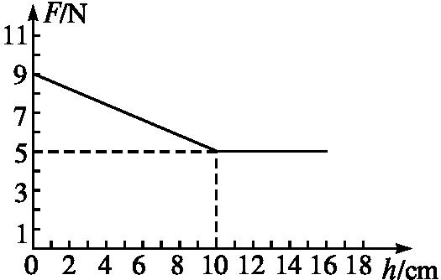
【三】在水平台面上放置一个底面积为100 cm²的圆筒形容器，容器内水深20 cm，将一个长方体用细线拴好悬挂在弹簧测力计下，从水面开始逐渐浸入直至浸没到水面下某处停止。此过程中，弹簧测力计的示数F与长方体下表面到水面的距离h的关系图象如图所示。(g取10 N/kg，容器厚度、细线重均不计，容器内的水未溢出)求:

(1)长方体浸没在水中受到的浮力;
由题图知，当h=0时，
此时测力计的示数等于圆柱体的重力，所以G=9N。
当h≥10cm时，测力计的示数不变，
说明此时浮力不变，圆柱体完全浸没，
此时F_{示}=5N，所以长方体浸没在水中受到的浮力
F_{浮}=G-F_{示}=9N-5N=4N
(2)长方体浸没时，水对容器底的压强。
由F_{浮}=ρ_{水}gV_{排}得排开水的体积
V_{排}==F_{浮}/ρ_{水}g=4N/1×10³kg/m³×10N/kg=4×10⁻⁴m³
容器内水的体积
V_{水}=100cm²×20cm=2000cm³=2×10⁻³m³
长方体浸没时，水和物体的总体积V=V_{水}+V_{排}
=2×10⁻³m³+4×10⁻⁴m³=2.4×10⁻³m³
容器内水的深度h=V/S_{容}
=2.4×10⁻³m³/100×10⁻⁴m²=0.24m
水对容器底的压强p=ρ_{水}gh
=1×10³kg/m³×10N/kg×0.24m=2400Pa

